第一步：安装jdk，参考链接<https://blog.csdn.net/badboy2008/article/details/41316253>

还需要配置一个额外的环境变量

配置 JAR_HOME

将值是jars文件夹根路径，比如你将jars文件夹放在了D：/jars

那么JAR_HOME的值就是D：/jars

第二步 解压redis

直接解压redis文件夹就可以了，里面文件夹不要随意删除，启动文件为

redis-server.exe，默认端口是6379

第三步 安装mysql 参考链接<https://blog.csdn.net/qq_34531925/article/details/78022905>

选择安装server only即可

第四步 服务器相关文件

请保证mxwork.properties与其他几个服务器文件的目录同级

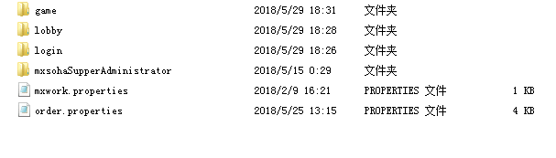

启动项目一次进入每个文件夹点击bat文件即可启动，另一个文档中有配置文件相关配置，请保证配置文件里面配置正确，服务器才能正常启动，服务器启动之前请先将redis-server.exe打开，请不要移动里面文件位置，可能导致项目无法正常运行。